Academia de Studii Economice

Facultatea de Cibernetică, Statistică și Informatică Economică

**Proiect SGBD**

**Gestiunea datelor dintr-un lanț hotelier**

**Profesor coordonator: Student:**

Iuliana Botha Stama Ioana-Monica

Grupa 1032, seria C

**Cuprins**

1. Tema proiectului .......................................................................................pag 3
2. Descrierea bazei de date ...........................................................................pag 3
3. Comenzi de manipulare a datelor, structure repetitive, excepții,

cursori impliciți……………………………………………………………………………………..pag 7

1. Cursori expliciți, funcții,proceduri, pachete, declanșatori.........................pag 15
2. Rapoarte și formulare................................................................................pag 21

**1.Tema proiectului**

Această baze de date este realizată pentru a oferii conducerii informații despre clienții săi, ce hotel aleg aceștia cei mai des, ce servicii folosesc aceștia cel mai des și care sunt angajații care oferă cele mai multe servicii. Cu aceste informații, conducerea hotelului poate să determine cei mai buni angajați și să le oferă prime, cele mai cerute servicii pentru a mări numărul de angajați care le prestează și cei mai fideli clienți pentru a le oferi reduceri și facilități suplimentare.

Baza de date este ușor de utilizat și structura tabelelor îi permite utilizatorului să obțină ușor toate aceste informații.

**2.Descrierea bazei de date**

Baza de date este alcătuită din 7 tabele conform următoarei scheme conceptuale: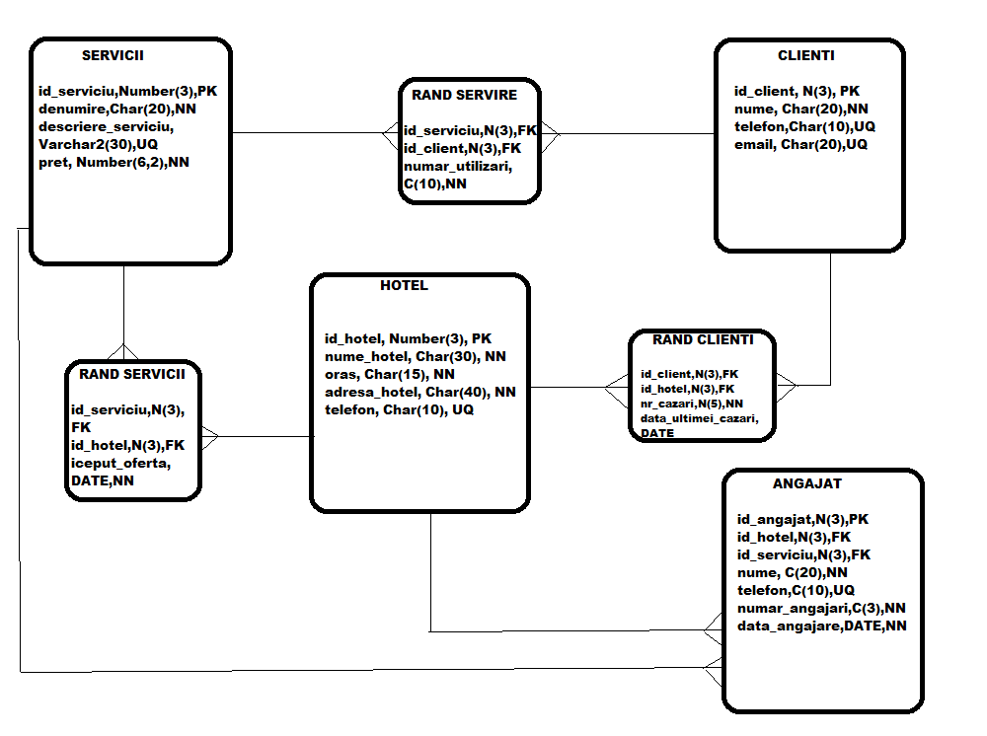

Relația dintre tabele

* Un client poate sta la mai multe hoteluri și un hotel poate avea mai mulți clienți. Pentru a sparge relația many:many vom crea entitatea de intersecție denumită rând clineți.
* Un hotel poate să ofere mai mlte servicii și un serviciu poate și oferit de mai multe hoteluri. Pentru a sparge relația many:many folisim entitatea de intersecție rând servicii.
* Un client poate solicita mai multe servicii și un serviciu paote fi solicitat de mai mulți clienți. Spargem relația many:many folosind entitatea de legătură rând servire.
* Un angajat lucrează la un hotel iar un hotel poate avea mai mulți angajați.
* Un angajat e specializat în oferirea unui singur serviciu, iar un serviciu poate fi oferit de mai mulți angajați.

Descrierea tabelelor

Baza de date cuprinde șapte tabele:

Tabela HOTEL care conține informații despre hoteluri: nume, adresa,oras,telefon.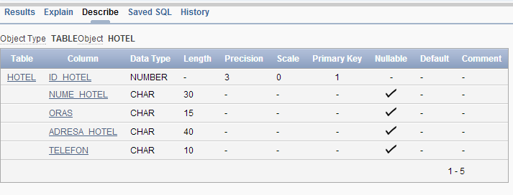

Tabela CLIENT care conține informații despre client: nume,telefon,email.

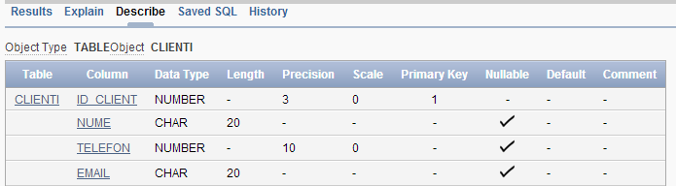

Tabela SERVICIU care conține informații despre serviciile oferite: denumirea, descrierea serviciului și preț.

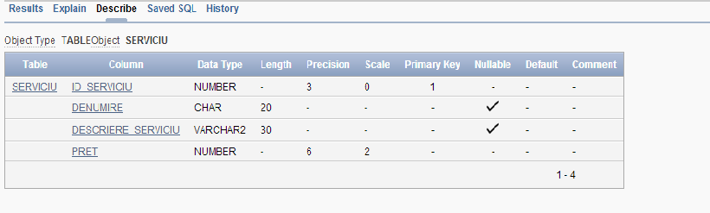

Tabela ANGAJAT care conține informații despre angajații hotelurilor: numele, telefonul, numărul de solicitări și data angajarăii, dar și hotelul la care lucrează și serviciul pe care îl oferă.

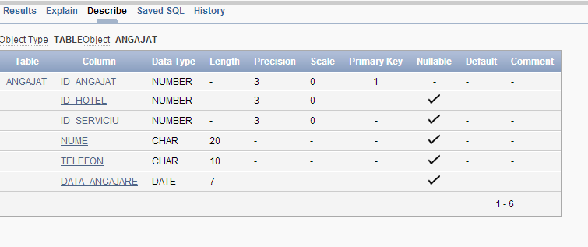

Tabela RAND_CLIENTI este tabela de intersecție ce conține informații despre ce clienți se cazează la ce hotel.

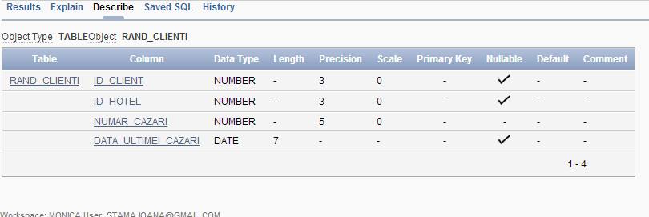

Tabela RAND_SERVICII este tabela de intersecție ce oferă informații despre ce hotel oferă ce servicii.

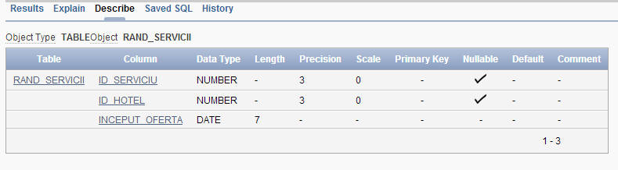

Tabela RAND_SERVIRE este tabela de intersecție ce oferă informații despre ce client folosește anumite servicii.

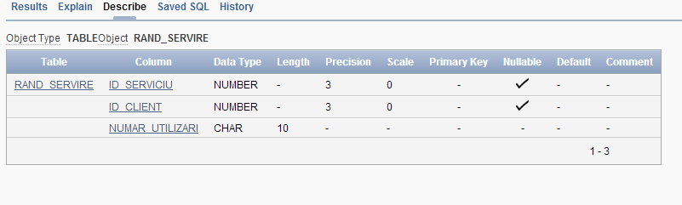

**3.Comenzi de manipulare a datelor, structure repetitive, excepții, cursori impliciți.**

1. Să se selecteze folosind un bloc PL/SQL numele și telefonul angajatului care lucrează la hotelul Ramada Novotel și oferă servicii de masaj.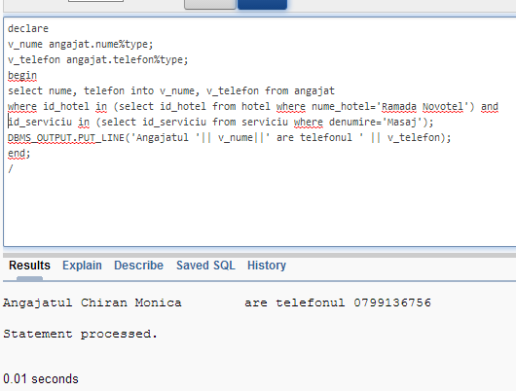

2. Să se afișeze numărul de stele și numele hotelului unde lucrează angajatul Jaso Nela.

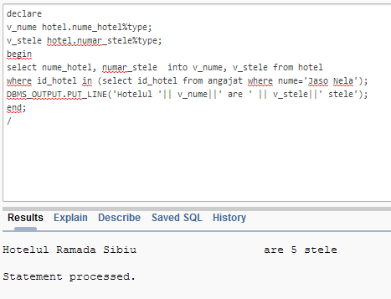

3. Să se afișeze numărul de cazări la hotelul Ramada Majestic ale clientului cu numele Mincu.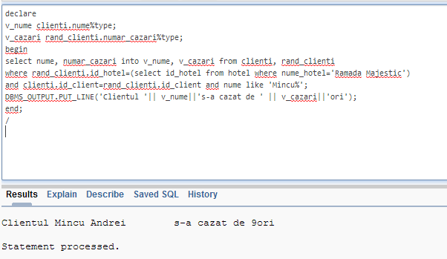

4. Să se afișeze numele și scopul serviciului cu prețul mai mare de 23 de lei.

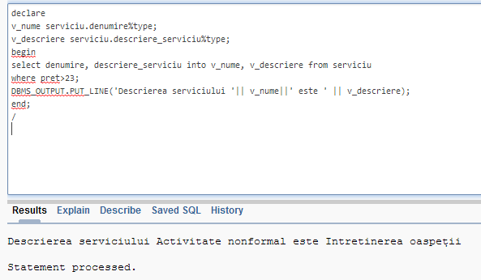

5. Să se afișeze numele amgajatului și hotelul la care lucrează pentru angajatul cu id-ul 6.

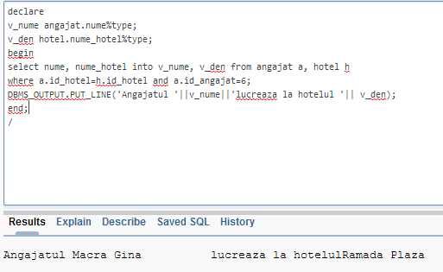

6. Să se insereze în tabela angajat folosind un bloc PL/SQL un nou angajat cu numele Merca Maria și numărul de telefon 0761606916, angajat la hotelul cu id-ul 1 și care oferă serviciul cu id-ul 1.

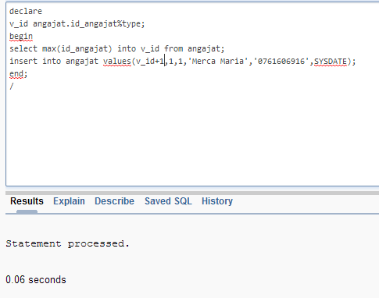

7. Să se șteargă angajatul cu id-ul cel mai mare folosind un bloc PL/SQL.

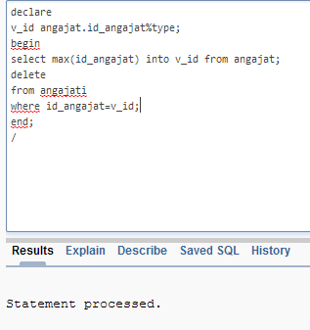

8.Să se crească cu 0.3 prețul fiecărui serviciu.

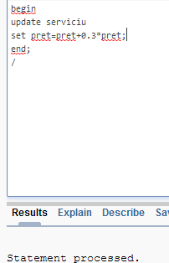

9.Să se afișeze folosind un bloc toți angajații folosind o structură repetitivă de tip for.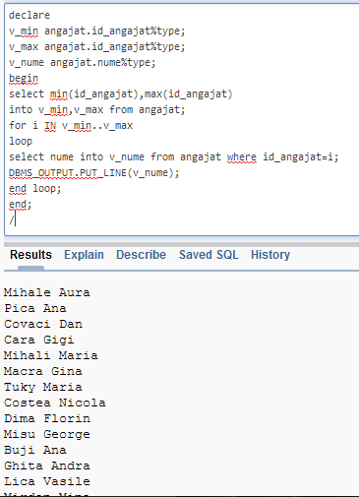

10. Să se afișeze toți clienții folosind o strctură repetitivă while.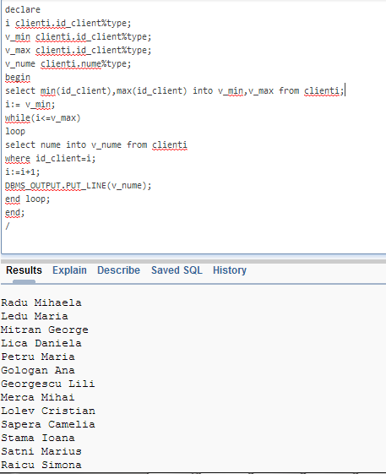

11. Să se afișeze numele și numărul de stele pentru toate hotelurile folosind o structură repetitivă do while.

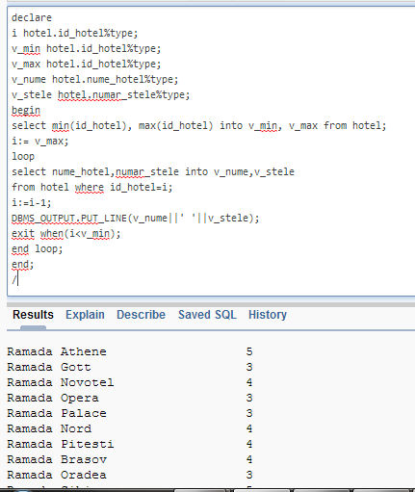

12. Să se șteargă angajații cu id-urile 14,35,37 și apoi să se afișeze toți angajații folosind structura for.

C:\Users\User\Desktop\Proiect\3.12.1.pngC:\Users\User\Desktop\Proiect\3.12.2.png

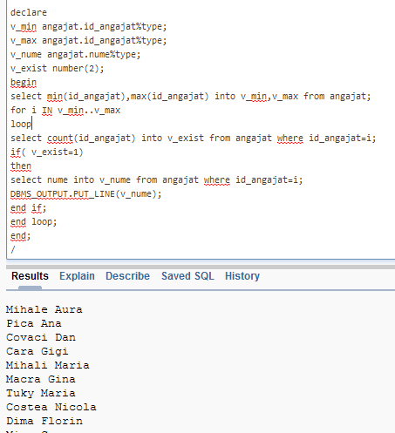

13. Să se afișeze id-ul hotelului unde s-a cazat clientul cu id-ul 1. În cazul în care se întroc mai multe valori sau nu se găsesc date să se trateze excepții.

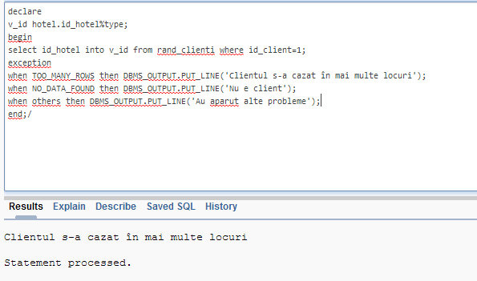

14. Să se crească cu 10 lei prețul produsului care are momentaan prețul 7. Dacă nu se modifică nimic să se trateze excepția.

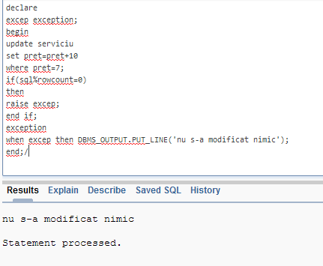

15. Să se crească cu 10 lei prețul serviciului cu id-ul 100. În cazul în care nu s-au realizat modificări să se afișeze mesajul „Nu s-au realziat modificări”.

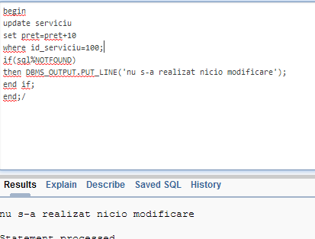

16. Să se numere angajații hoteluui cu id-ul 1. În cazul în care sunt mai mulți angajați să se ridice o excepție.

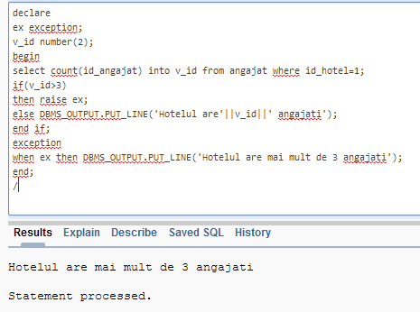

**4. Cursori expliciți, funcții,proceduri, pachete, declanșatori.**

17. Să se afișeze id_ul și numele angajatului, și numele hotelului la care lucrează folsoind un cursor.

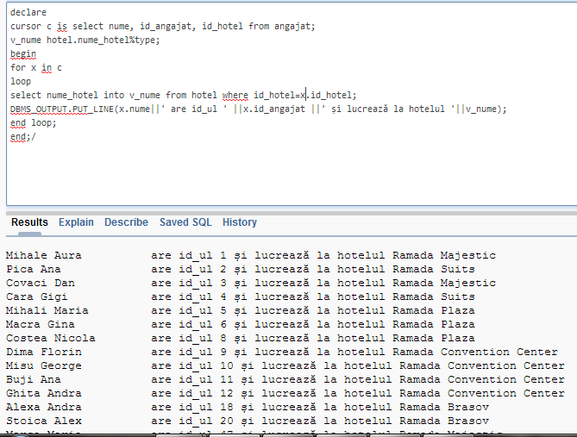

18. Să se afișeze folosind un cursor numele tuturor clienților.

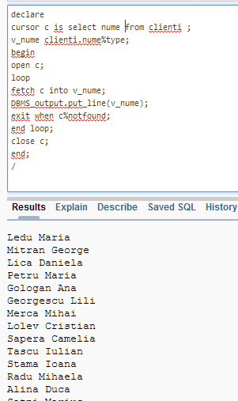

19. Să se afișeze fiecare hotel și angajații acestuia.

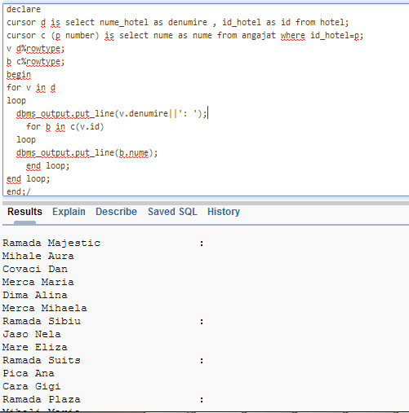

20. Să se creeze un pachet cu o funcție și o procedură ce calculează vechimea unui angajat și inserază un angajat nou.

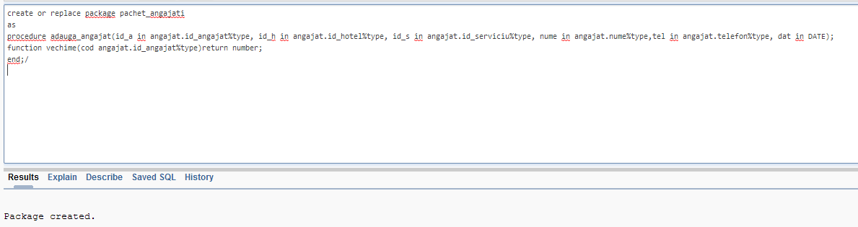

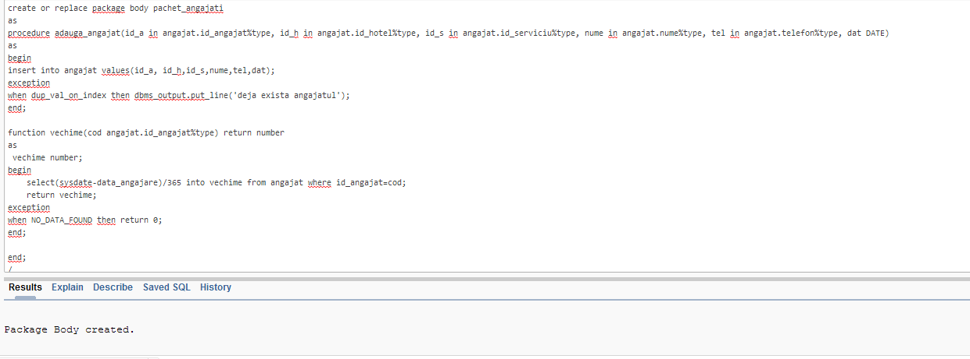

Exemplificare:

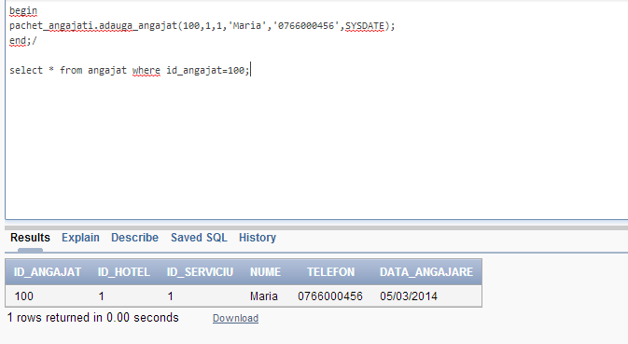

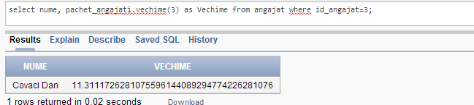

21. Să se creeze un pachet care să conțină o procedură ce șterge un serviciu, o funcție ce afișează câte urilizări de servicii a avut un client și o funcție care afișează căt trebuie să plătească un client pentru toate serviciile utilizate.

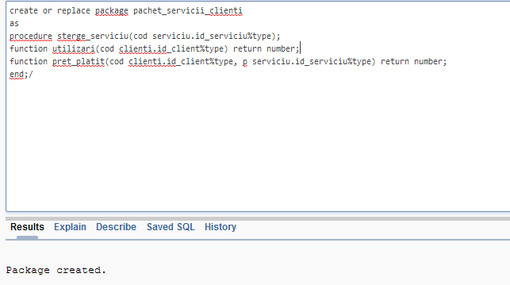

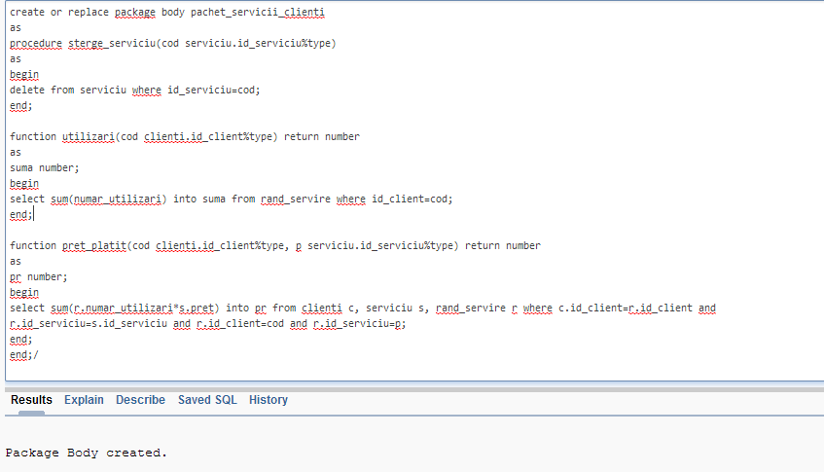

22. Să se creeze un declanșator care să se declanșeze când are loc un update al pretului unui produs.

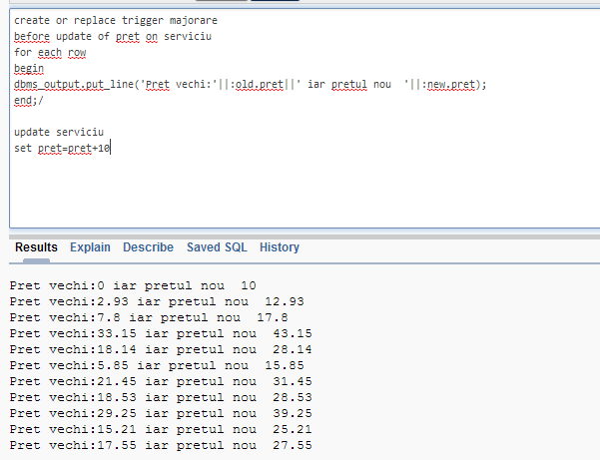

23. Să se creeze un declanșator pentru tabela clienti care să indice tipul de operație care s-a executat asupra tabelei.

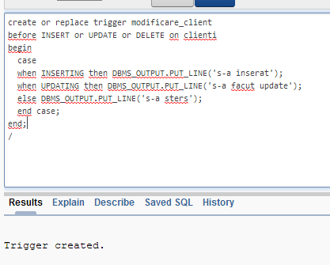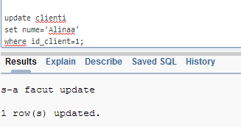

24. Să se afișeze numele tuturor clienților și numărul de cazări pe care l-au avut la hotelurile ale căror nume începe cu litera R folosind un cursor.

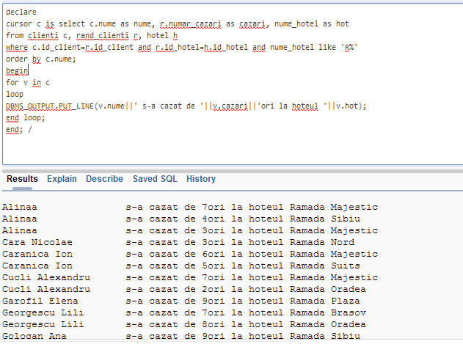

**5. Rapoarte și formulare**

25. Să se creeze un raport și un formular pentru tabela ANGAJAT.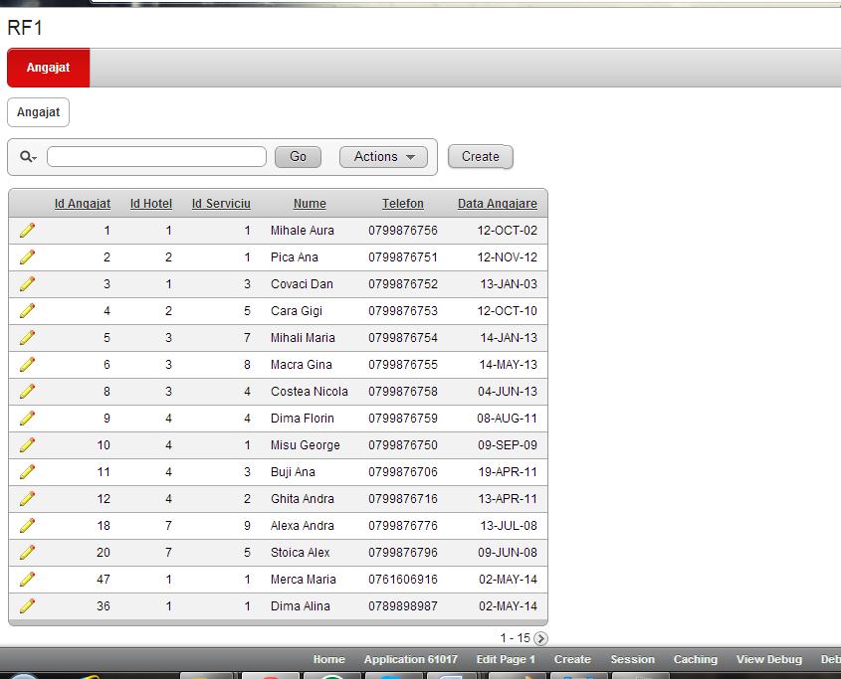

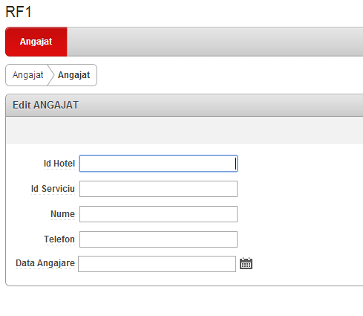

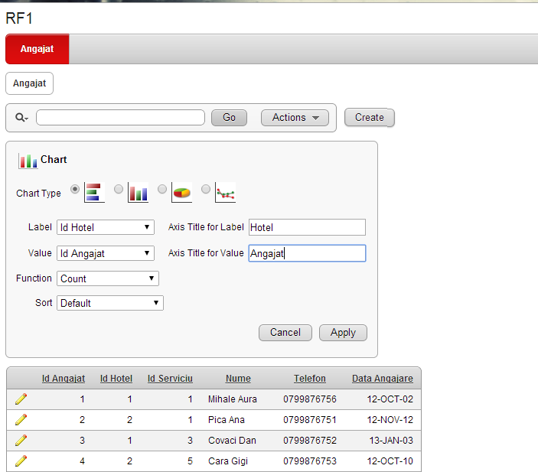

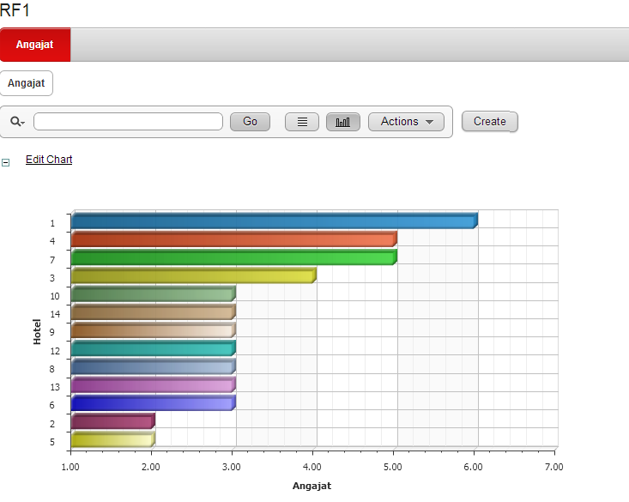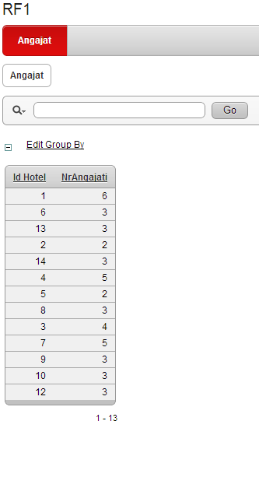

26. Să se creeze o aplicație care să conțină rapoarte și formulare pentru tabelele HOTEL, CLIENTI și SERVICIU.

